**Especificación de Casos de Uso**

***[Sistema de Control de Calidad - Detia Degesch]***

***Fecha: [06/10/2024]***

**Tabla de contenido**

**Historial de Versiones 3**

**Información del Proyecto 3**

**Aprobaciones 3**

**Resumen Ejecutivo 4**

**Diagrama de Casos de Uso 5**

Diagrama casos de uso UML 6

**Descripción de Actores 7**

1. Gerente de producción 7

2. Supervisor de formulación 7

3. Analista de laboratorio 8

**Especificación de Casos de Uso 9**

1. Ingreso de producto terminado 9

Curso Normal 9

Cursos Alternos 10

## Historial de Versiones

| **Fecha** | **Versión** | **Autor** | **Organización** | **Descripción** |
| --- | --- | --- | --- | --- |
| 06/10/2024 | 001 | Luis Finol |  |  |
| 12/10/2024 | 002 | Nicolás Calfulaf |  |  |
|  |  |  |  |  |
|  |  |  |  |  |

## Información del Proyecto

| Empresa / Organización |  |
| --- | --- |
| Proyecto |  |
| Fecha de preparación |  |
| Cliente |  |
| Patrocinador principal |  |
| Gerente / Líder de Proyecto |  |
| Gerente / Líder de Desarrollo de Software |  |

## Aprobaciones

| **Nombre y Apellido** | **Cargo** | **Departamento u Organización** | **Fecha** | **Firma** |
| --- | --- | --- | --- | --- |
|  |  |  |  |  |
|  |  |  |  |  |
|  |  |  |  |  |
|  |  |  |  |  |

## Resumen Ejecutivo

El Sistema de Control de Calidad de Detia Degesch tiene como objetivo optimizar los procesos de producción y control de calidad en la fabricación de productos químicos, como pesticidas a base de fósforo. Este sistema automatiza tareas manuales, como el registro de mezclas, análisis de calidad, y la gestión de lotes, mejorando la eficiencia operativa y reduciendo los errores humanos. Además, el sistema permite el seguimiento detallado de cada lote, asegurando trazabilidad en todo el ciclo de vida del producto.

## Diagrama de Casos de Uso

**Actores**:

* **Gerente de producción**: Revisión de la producción y toma de decisiones.
* **Laboratorista**: Realiza análisis de calidad y registra resultados.
* **Supervisor de Formulación**: Encargado de registrar la producción diaria y priorización de actividades.

**Casos de Uso**:

* **Ingreso de producto terminado**
* **Ingreso de preparación de mezcla**
* **Generación de informe de entrega de producto terminado**
* **Consultar estado de producto terminado**
* **Consultar estado de mezcla**
* **Ingreso de análisis de parámetros químicos**
* **Ingreso de análisis de producto terminado**
* **Generación de informe de parámetros químicos**
* **Generación de informe de producto terminado**

**Relaciones**:

* **Asociaciones**: Conecta a cada actor con los casos de uso relevantes.
* **Extends**: Relación que indica que un caso de uso puede ser extendido por otro caso (por ejemplo, el caso de uso "Ingreso de análisis de producto terminado" puede extenderse al caso "Ingresar análisis producto de producto terminado" o "Buscar por fecha" que permite seleccionar un lote para su edición.

### Diagrama casos de uso UML

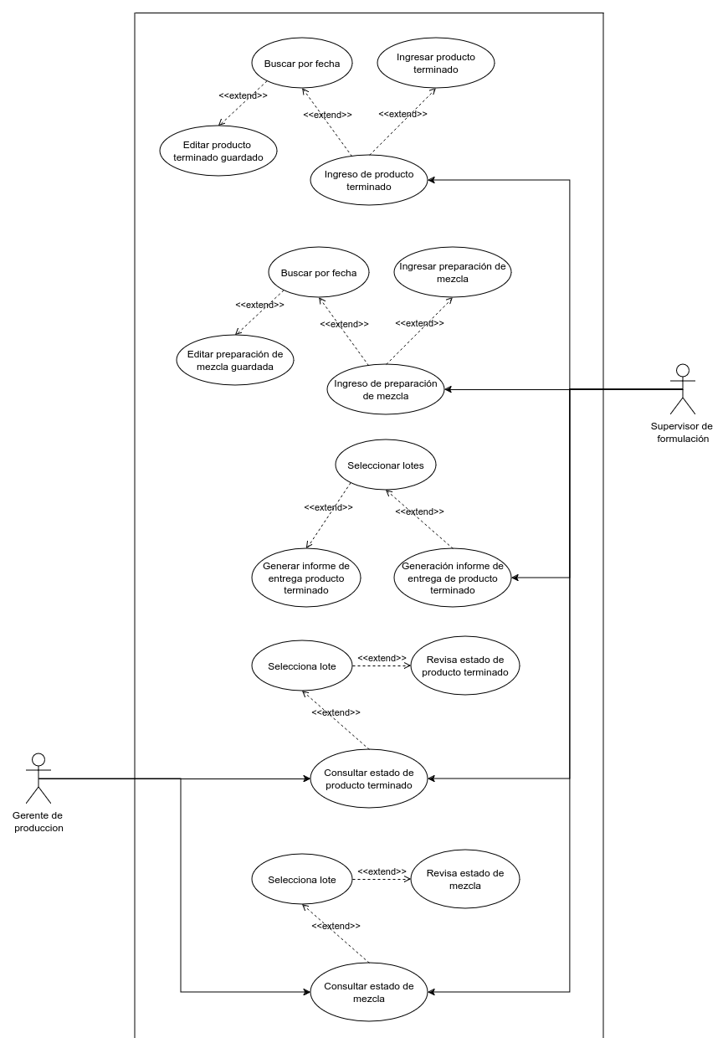

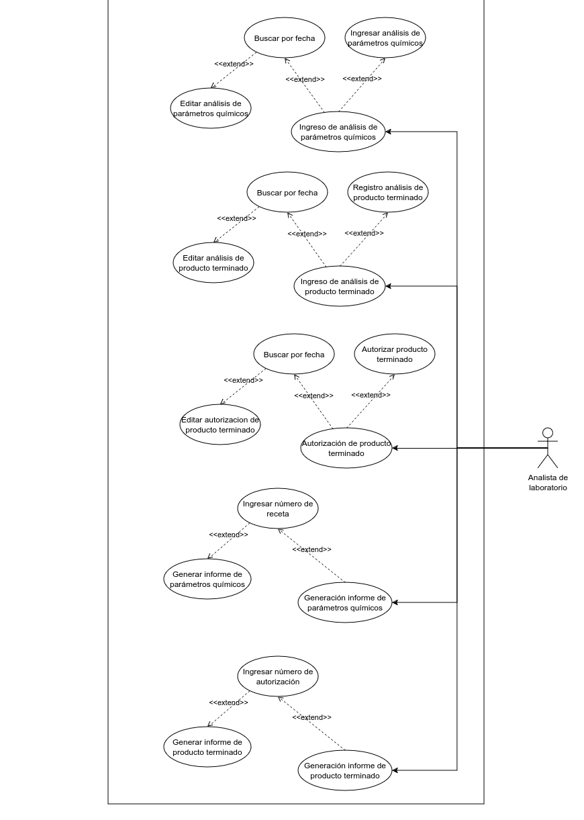

## Descripción de Actores

### Gerente de producción

| Actor | Gerente de producción | Identificador: 001-GP |
| --- | --- | --- |
| Descripción | El Gerente de Producción es el encargado de cumplir con los plazos de entrega del producto, coordinado las diferentes áreas. Su principal tarea es analizar que los objetivos de producción se estén cumpliendo. | |
| Características | * Analiza la producción * Define prioridades en la producción y en el laboratorio. | |
| Relación | Interactúa con el laboratorista para que priorice el análisis en base a la urgencia.  Interactúa con el supervisor de formulación para que priorice la producción en base a la urgencia. | |
| Referencias | Casos de Uso: "Consulta estado de mezcla" y "Consulta estado de producto terminado". | |

| **Atributos** | | |
| --- | --- | --- |
| **Nombre** | **Descripción** | **Tipo** |
| ID | Identificador único | Integer |
| Nombre | Nombre del gerente | String |
| Apellido | Apellido del gerente | String |

### Supervisor de formulación

| Actor | Supervisor de formulación | Identificador: 002-SF |
| --- | --- | --- |
| Descripción | El Supervisor de formulación es el encargado de cumplir con las metas de producción, coordinado los equipos de preparación de mezclas, como también a los encargados de las maquinas de compresión de tabletas. | |
| Características | * Establece metas diarias de producción. * Registro de información de producción, tanto de mezclas como de tabletas. * Encargado del despacho de producto terminado a bodega. | |
| Relación | Interactúa con el Gerente de Producción para obtener información acerca de la producción que es necesario realizar.  Interactúa con el analista de laboratorio para obtener información acerca del análisis del producto. | |
| Referencias | Casos de Uso: "Ingreso de producto terminado", "Ingreso de preparación de mezclas", "Generación informe de entrega de producto terminado", "Consulta estado de mezcla", "Consulta estado de producto terminado". | |

| **Atributos** | | |
| --- | --- | --- |
| **Nombre** | **Descripción** | **Tipo** |
| ID | Identificador único | Integer |
| Nombre | Nombre del supervisor | String |
| Apellido | Apellido del supervisor | String |

### Analista de laboratorio

| Actor | Supervisor de formulación | Identificador: 003-AL |
| --- | --- | --- |
| Descripción | El Laboratorista es el encargado de realizar análisis de calidad de las mezclas preparadas para verificar que cumplen con los estándares establecidos. Es responsable de introducir los resultados en el sistema. | |
| Características | * Realiza análisis físicos y químicos de las mezclas. * Introduce los resultados de calidad en el sistema. * Genera informes históricos sobre el análisis de los productos. | |
| Relación | Colabora con el Gerente de Producción para priorizar el análisis de los productos.  Trabaja en conjunto con el Supervisor de Formulación para asegurar la calidad de los lotes. | |
| Referencias | Casos de Uso: "Ingreso de análisis producto terminado", "Ingreso de análisis preparación de mezclas", "Generación informe de parámetros químicos", "Generación informe de producto terminado". | |

| **Atributos** | | |
| --- | --- | --- |
| **Nombre** | **Descripción** | **Tipo** |
| ID | Identificador único | Integer |
| Nombre | Nombre del supervisor | String |
| Apellido | Apellido del supervisor | String |

## Especificación de Casos de Uso

### Ingreso de preparación de mezcla

| Caso de Uso | Ingreso de preparación de mezcla | **Identificador:**  CU-001 |
| --- | --- | --- |
| Actores | Supervisor de formulación | |
| Tipo | Primario | |
| Referencias | Registrar y almacenar la receta de mezclas son su respectivas mezclas individuales y número de lote. | |
| Precondición | 1. El Supervisor de formulación debe estar autenticado en el sistema. 2. El supervisor debe conocer el número de receta. 3. El supervisor debe tener información de los kilos utilizados en Ingrediente activo, Carbamato de amonio, Talco, Grafito y Estearato de zinc. 4. El supervisor debe tener los números de lote individualizados. 5. El supervisor debe conocer el número de lote de parafinado que se utilizó para cada lote. 6. El supervisor debe conocer los operadores que trabajaron en las mezclas. | |
| Postcondición | Los datos de la receta de mezcla quedan registrados en el sistema con su número de lote individual y número de lote de parafinado. La receta de mezcla considera la cantidad de kilos de ingrediente activo (Fosfuro de aluminio o magnesio) con la cantidad de kilos de agregado correspondiente(Carbamato de amonio, Talco, Grafito y Estearato de zinc) y operadores que trabajaron en las mezclas.  El producto terminado queda listo para el análisis de control de calidad. | |
| Descripción | El supervisor de formulación ingresa a la interfaz de ingreso de preparación de mezcla, ingresa el número de receta y posteriormente ingresa la información correspondiente y guarda en el sistema. | |
| Resumen | Este caso de uso permite al Supervisor de formulación introducir los datos de la preparación de mezcla en el sistema con sus características y almacenar esta información para su posterior análisis y aprobación. | |

#### 

#### Curso Normal

| **Nro.** | **Ejecutor** | **Paso o Actividad** |
| --- | --- | --- |
| 1 | Supervisor de formulación | Ingresa a la interfaz |
| 2 | Supervisor de formulación | Ingresa el número de receta |
| 3 | Supervisor de formulación | Ingresa el ingrediente activo y su cantidad |
| 4 | Supervisor de formulación | Registra la información de la mezcla con sus kilos (Carbamato de amonio, Talco, Grafito y Estearato de zinc) |
| 5 | Supervisor de formulación | Registra la fecha de fabricación y los operadores de las mezclas. |
| 6 | Supervisor de formulación | Registra el número de lote individualizado con su respectivo número de lote de parafinado. |
| 7 | Supervisor de formulación | Guarda la información |

#### Cursos Alternos

| **Nro.** | **Descripción de acciones alternas** |
| --- | --- |
| 2, 3, 4, 5, 6 | Ingresa información en un formato no permitido o no ingresa información. |
| 7 | Al presionar guardar si existe algún dato erróneo o faltante, el sistema informa al usuario y no guardará la información. |

### Editar preparación de mezcla guardada

| Caso de Uso | Editar preparación de mezcla guardada | **Identificador:**  CU-002 |
| --- | --- | --- |
| Actores | Supervisor de formulación | |
| Tipo | Secundario | |
| Referencias | Editar la información de las recetas guardadas, permitiendo editar también el número de lote. | |
| Precondición | 1. El Supervisor de formulación debe estar autenticado en el sistema. 2. El supervisor debe conocer la fecha en la cual fue preparada la mezcla. 3. El supervisor debe conocer el número de receta. | |
| Postcondición | Los nuevos datos ingresados de la receta de mezcla quedan registrados en el sistema al presionar el botón guardar. | |
| Descripción | El supervisor de formulación ingresa a la interfaz de ingreso de preparación de mezcla, ingresa una fecha en el cuadro de búsqueda y posteriormente selecciona la receta. El sistema debe rellenar los cuadros correspondientes con la información de la receta ingresada. | |
| Resumen | Este caso de uso permite al Supervisor de formulación editar los datos de la preparación de mezcla en el sistema con sus características para su guardado en el sistema. | |

#### Curso Normal

| **Nro.** | **Ejecutor** | **Paso o Actividad** |
| --- | --- | --- |
| 1 | Supervisor de formulación | Ingresa a la interfaz |
| 2 | Supervisor de formulación | Ingresa una fecha en el cuadro correspondiente |
| 3 | Supervisor de formulación | Selecciona un número de receta |
| 4 | Supervisor de formulación | Edita la información que considere relevante. |
| 5 | Supervisor de formulación | Guarda la información |

#### Cursos Alternos

| **Nro.** | **Descripción de acciones alternas** |
| --- | --- |
| 3 | Ingresa información en un formato no permitido o ingresa un número de lote o receta repetido. |
| 4 | Al presionar guardar si existe algún dato erróneo, el sistema informa al usuario y no guardará la información. |

### Ingreso de producto terminado

| Caso de Uso | Ingreso de producto terminado | **Identificador:**  CU-003 |
| --- | --- | --- |
| Actores | Supervisor de formulación | |
| Tipo | Primario | |
| Referencias | Registrar y almacenar el producto terminado(envasado) en el sistema. | |
| Precondición | 1. El Supervisor de formulación debe estar autenticado en el sistema. 2. El lote debe haber sido ingresado anteriormente en formato de mezcla por el Supervisor de formulación. 3. El lote debe haber sido aprobado por el analista de laboratorio. 4. El supervisor debe saber en qué formato se envaso, quien lo comprimió, en que fecha y la máquina. | |
| Postcondición | Los datos del producto terminado quedan registrados en el sistema con un número de lote y sus características (Fecha, Turno, Operador, Número de máquina, Presentación, Cantidad y Observaciones)  El producto terminado queda listo para el análisis de control de calidad. | |
| Descripción | El supervisor de formulación ingresa a la interfaz de ingreso de producto terminado, selecciona un número de lote y posteriormente ingresa la información correspondiente y guarda en el sistema. | |
| Resumen | Este caso de uso permite al Supervisor de formulación introducir los datos de un producto terminado en el sistema con sus características y almacenar esta información para su posterior análisis y aprobación. | |

#### Curso Normal

| **Nro.** | **Ejecutor** | **Paso o Actividad** |
| --- | --- | --- |
| 1 | Supervisor de formulación | Ingresa a la interfaz |
| 2 | Supervisor de formulación | Selecciona el número de lote |
| 3 | Supervisor de formulación | Registra la información del lote (Fecha, Turno, Operador, Número de máquina, Presentación, Cantidad y Observaciones) |
| 4 | Supervisor de formulación | Guarda la información |

#### Cursos Alternos

| **Nro.** | **Descripción de acciones alternas** |
| --- | --- |
| 3 | Ingresa información en un formato no permitido o no ingresa información. |
| 4 | Al presionar guardar si existe algún dato erróneo o faltante, el sistema informa al usuario y no guardará la información. |

### Editar preparación de producto terminado

| Caso de Uso | Editar preparación de producto terminado | **Identificador:**  CU-004 |
| --- | --- | --- |
| Actores | Supervisor de formulación | |
| Tipo | Secundario | |
| Referencias | Editar la información de producto terminado, permitiendo editar la información en caso de algún error de tipeo. | |
| Precondición | 1. El Supervisor de formulación debe estar autenticado en el sistema. 2. El supervisor debe conocer la fecha en la cual fue ingresado el producto terminado. 3. El supervisor debe conocer el número de lote. | |
| Postcondición | Los nuevos datos ingresados del producto terminado quedan registrados en el sistema al presionar el botón guardar. | |
| Descripción | El supervisor de formulación ingresa a la interfaz de ingreso de producto terminado, ingresa una fecha en el cuadro de búsqueda y posteriormente selecciona el número de lote. El sistema debe rellenar los cuadros correspondientes con la información del lote seleccionado. | |
| Resumen | Este caso de uso permite al Supervisor de formulación editar los datos del producto terminado con sus características para su guardado en el sistema. | |

#### Curso Normal

| **Nro.** | **Ejecutor** | **Paso o Actividad** |
| --- | --- | --- |
| 1 | Supervisor de formulación | Ingresa a la interfaz |
| 2 | Supervisor de formulación | Ingresa una fecha en el cuadro correspondiente |
| 3 | Supervisor de formulación | Selecciona un número de lote |
| 4 | Supervisor de formulación | Edita la información que considere relevante. |
| 5 | Supervisor de formulación | Guarda la información |

#### Cursos Alternos

| **Nro.** | **Descripción de acciones alternas** |
| --- | --- |
| 4 | Ingresa información en un formato no permitido o ingresa un número de lote repetido. |
| 5 | Al presionar guardar si existe algún dato erróneo, el sistema informa al usuario y no guardará la información. |

### Ingreso de análisis de producto terminado(parametros fisicos)

| Caso de Uso | Ingreso de parametros fisicos de producto terminado | **Identificador:**  CU-005 |
| --- | --- | --- |
| Actores | Analista de laboratorio | |
| Tipo | Primario | |
| Referencias | Registrar los parámetros físicos por muestra con sus correspondiente características de envasado(peso neto, fracturado y polvo) y de tableta(peso y dureza) | |
| Precondición | 1. El Analista de laboratorio debe estar autenticado en el sistema. 2. El lote debe haber sido ingresado anteriormente en formato de producto terminado por el Supervisor de formulación. 3. El analista de laboratorio debe haber analizado las 3 muestras con anterioridad. 4. Cada muestra posee información de envasado (peso neto, fracturado y polvo) 5. Cada muestra posee información de 10 tabletas por envasado y sus características (peso y dureza) | |
| Postcondición | Los datos del ingreso de parámetros físicos del producto terminado quedan registrados en el sistema con número de muestra y sus características (peso neto, polvo, fracturado y peso, dureza por tableta) | |
| Descripción | El analista de laboratorio ingresa a la interfaz, selecciona el número de lote desde la tabla de búsqueda, luego ingresa la fecha de análisis, el turno y la caja de contramuestra. En la parte inferior debe poder ingresar las 3 muestras de manera individualizada con peso neto, fracturado y polvo, además de las 10 muestras de tableta con peso y dureza. | |
| Resumen | Este caso de uso permite al analista de laboratorio ingresar los datos del análisis del producto terminado en el sistema con sus características y almacenar esta información para su posterior aprobación o rechazo. | |

#### Curso Normal

| **Nro.** | **Ejecutor** | **Paso o Actividad** |
| --- | --- | --- |
| 1 | Analista de laboratorio | Ingresa a la interfaz |
| 2 | Analista de laboratorio | Selecciona el número de lote |
| 3 | Analista de laboratorio | Registra la información del análisis del lote (fecha, turno, caja contramuestra) |
| 4 | Analista de laboratorio | Registra la información individualizada de cada muestra del lote(peso neto, polvo, fracturado y peso, dureza por tableta) |
| 5 | Analista de laboratorio | Guarda la información |

#### Cursos Alternos

| **Nro.** | **Descripción de acciones alternas** |
| --- | --- |
| 3,4 | Ingresa información en un formato no permitido o no ingresa información. |
| 4 | Al presionar guardar si existe algún dato erróneo o faltante, el sistema informa al usuario y no guardará la información. |

### Editar análisis de producto terminado(parametros fisicos)

| Caso de Uso | Editar análisis de producto terminado(parametros fisicos) | **Identificador:**  CU-006 |
| --- | --- | --- |
| Actores | Analista de laboratorio | |
| Tipo | Secundario | |
| Referencias | Editar la información del análisis del producto terminado, permitiendo editar la información en caso de algún error de tipeo. | |
| Precondición | 1. El Analista de laboratorio debe estar autenticado en el sistema. 2. La información del lote a editar debe haber sido ingresada antes. 3. El analista debe conocer la fecha en la cual fue ingresado el producto terminado. 4. El analista debe conocer el número de lote. | |
| Postcondición | Los nuevos datos ingresados del análisis de producto terminado quedan registrados en el sistema al presionar el botón guardar. | |
| Descripción | El analista de laboratorio ingresa a la interfaz de ingreso de análisis de producto terminado, ingresa una fecha en el cuadro de búsqueda y posteriormente selecciona el número de lote. El sistema debe rellenar los cuadros correspondientes con la información del lote seleccionado. | |
| Resumen | Este caso de uso permite al analista de laboratorio editar los datos del análisis de producto terminado con sus características, para su guardado en el sistema. | |

#### Curso Normal

| **Nro.** | **Ejecutor** | **Paso o Actividad** |
| --- | --- | --- |
| 1 | Supervisor de formulación | Ingresa a la interfaz |
| 2 | Supervisor de formulación | Ingresa una fecha en el cuadro correspondiente |
| 3 | Supervisor de formulación | Selecciona un número de lote |
| 4 | Supervisor de formulación | Edita la información que considere relevante. |
| 5 | Supervisor de formulación | Guarda la información |

#### Cursos Alternos

| **Nro.** | **Descripción de acciones alternas** |
| --- | --- |
| 4 | Ingresa información en un formato no permitido o ingresa un número de lote repetido. |
| 5 | Al presionar guardar si existe algún dato erróneo, el sistema informa al usuario y no guardará la información. |

### Ingreso de análisis de parámetros químicos (mezclas)

| Caso de Uso | Ingreso de análisis de parámetros químicos (mezclas) | **Identificador:**  CU-007 |
| --- | --- | --- |
| Actores | Analista de laboratorio | |
| Tipo | Primario | |
| Referencias | Registrar los parámetros químicos por muestra con sus correspondiente características (fecha de análisis, porcentaje de ingrediente activo, porcentaje de amonio, responsable y decisión) | |
| Precondición | 1. El Analista de laboratorio debe estar autenticado en el sistema. 2. El lote debe haber sido ingresado anteriormente por el Supervisor de formulación en el formato de receta de mezcla con su correspondiente número de lote. 3. El analista de laboratorio debe haber analizado la muestra para el ingreso de datos. | |
| Postcondición | Los datos del ingreso de parámetros químicos quedan registrados en el sistema con sus porcentajes correspondientes. | |
| Descripción | El analista de laboratorio ingresa a la interfaz, selecciona el número de lote desde la tabla de búsqueda, luego ingresa la fecha de análisis, porcentaje de ingrediente activo y de amonio, decisión y observaciones. | |
| Resumen | Este caso de uso permite al analista de laboratorio ingresar los datos del análisis de parámetros químicos en el sistema con sus características y almacenar esta información para su posterior aprobación o rechazo. | |

#### Curso Normal

| **Nro.** | **Ejecutor** | **Paso o Actividad** |
| --- | --- | --- |
| 1 | Analista de laboratorio | Ingresa a la interfaz |
| 2 | Analista de laboratorio | Selecciona el número de lote |
| 3 | Analista de laboratorio | Registra la información del análisis de parámetros químicos (fecha, % de ingrediente activo y de amonio, decisión y observaciones) |
| 4 | Analista de laboratorio | Guarda la información |

#### Cursos Alternos

| **Nro.** | **Descripción de acciones alternas** |
| --- | --- |
| 3 | Ingresa información en un formato no permitido o no ingresa información. |
| 4 | Al presionar guardar si existe algún dato erróneo o faltante, el sistema informa al usuario y no guardará la información. |

### 

### Autorización de producto terminado

| Caso de Uso | Autorización de producto terminado | **Identificador:**  CU-008 |
| --- | --- | --- |
| Actores | Analista de laboratorio | |
| Tipo | Primario | |
| Referencias | Visualizar información de peso neto, fracturado y polvo por muestra, además de promedio de peso y dureza. Permite al analista de laboratorio tomar la decisión de aprobar o rechazar el producto. | |
| Precondición | 1. El Analista de laboratorio debe estar autenticado en el sistema. 2. El lote debe haber sido ingresado anteriormente por el Supervisor de formulación en el formato de receta de mezcla con su correspondiente número de lote. 3. El análisis de las tres muestras debe haber sido ingresado en el sistema por el analista de laboratorio. | |
| Postcondición | Los decisión tomada debe quedar registrada en el sistema, en caso de que el analista apruebe el producto debe permitir registrar número de autorización y en caso de que el producto quede parcialmente aprobado debe permitir ingresar cantidad aprobada, cantidad rechazada, número de autorización y número de rechazo y por último en caso de que el producto quede rechazado debe permitir ingresar cantidad rechazada y número de rechazo. | |
| Descripción | El analista de laboratorio ingresa a la interfaz, selecciona el número de lote desde la tabla de búsqueda, luego selecciona la decisión, en caso de que el producto quede parcialmente aprobado debe permitir ingresar cantidad aprobada, cantidad rechazada, número de autorización y número de rechazo y por último en caso de que el producto quede rechazado debe permitir ingresar cantidad rechazada y número de rechazo. | |
| Resumen | Este caso de uso permite al analista de laboratorio ingresar la toma de decisión en base al análisis de parámetros físicos registrado en el sistema. | |

#### Curso Normal

| **Nro.** | **Ejecutor** | **Paso o Actividad** |
| --- | --- | --- |
| 1 | Analista de laboratorio | Ingresa a la interfaz |
| 2 | Analista de laboratorio | Selecciona el número de lote |
| 3 | Analista de laboratorio | Registra la información del análisis de parámetros físicos en caso de que el producto quede parcialmente aprobado debe permitir ingresar cantidad aprobada, cantidad rechazada, número de autorización y número de rechazo y por último en caso de que el producto quede rechazado debe permitir ingresar cantidad rechazada y número de rechazo. |
| 4 | Analista de laboratorio | Guarda la información |

#### Cursos Alternos

| **Nro.** | **Descripción de acciones alternas** |
| --- | --- |
| 3 | Ingresa información en un formato no permitido o no ingresa información. |
| 4 | Al presionar guardar si existe algún dato erróneo o faltante, el sistema informa al usuario y no guardará la información. |

### 

### Generación informe de parámetros químicos

| Caso de Uso | Generación informe de parámetros químicos | **Identificador:**  CU-009 |
| --- | --- | --- |
| Actores | Analista de laboratorio | |
| Tipo | Primario | |
| Referencias | Genera un informe imprimible con los datos de las mezclas aprobadas usando el número de receta. | |
| Precondición | 1. El Analista de laboratorio debe estar autenticado en el sistema. 2. El supervisor debe conocer el número de receta que desea imprimir. | |
| Postcondición | El sistema genera un informe imprimible con el número de receta, la fecha cuando fue fabricado, las fechas cuando fue analizado y los lotes. | |
| Descripción | El analista de laboratorio ingresa a la interfaz, ingresa el número de receta y al hacer click el sistema genera el informe. | |
| Resumen | Este caso de uso permite al analista de laboratorio generar un informe imprimible con las mezclas aprobadas. | |

#### Curso Normal

| **Nro.** | **Ejecutor** | **Paso o Actividad** |
| --- | --- | --- |
| 1 | Analista de laboratorio | Ingresa a la interfaz |
| 2 | Analista de laboratorio | Ingresa el número de receta |
| 3 | Analista de laboratorio | Genera el informe en formato PDF |
| 4 | Analista de laboratorio | Guarda la información |

#### Cursos Alternos

| **Nro.** | **Descripción de acciones alternas** |
| --- | --- |
| 2 | Ingresa información en un formato no permitido o no ingresa información. |
| 4 | Al presionar generar si existe algún dato erróneo o faltante, el sistema informa al usuario y no generara el informe. |

### 

### Generación informe de producto terminado aprobado

| Caso de Uso | Generación informe de producto terminado aprobado | **Identificador:**  CU-010 |
| --- | --- | --- |
| Actores | Analista de laboratorio | |
| Tipo | Primario | |
| Referencias | Genera un informe imprimible con los datos de los lotes aprobado por número de autorización. | |
| Precondición | 1. El Analista de laboratorio debe estar autenticado en el sistema. 2. El supervisor debe conocer el número de autorización que desea imprimir. | |
| Postcondición | El sistema genera un informe imprimible con el número de aprobación, la fecha cuando fue fabricado, las fechas cuando fue analizado y los lotes. | |
| Descripción | El analista de laboratorio ingresa a la interfaz, ingresa el número de aprobación y al hacer click el sistema genera el informe. | |
| Resumen | Este caso de uso permite al analista de laboratorio generar un informe imprimible con los lotes aprobados. | |

#### Curso Normal

| **Nro.** | **Ejecutor** | **Paso o Actividad** |
| --- | --- | --- |
| 1 | Analista de laboratorio | Ingresa a la interfaz |
| 2 | Analista de laboratorio | Ingresa el número de autorización |
| 3 | Analista de laboratorio | Genera el informe en formato PDF |

#### Cursos Alternos

| **Nro.** | **Descripción de acciones alternas** |
| --- | --- |
| 2 | Ingresa información en un formato no permitido o no ingresa información. |
| 3 | Al presionar generar si existe algún dato erróneo o faltante, el sistema informa al usuario y no generara el informe. |

### 

### 

### Generación informe de producto terminado rechazado

| Caso de Uso | Generación informe de producto terminado rechazado | **Identificador:**  CU-011 |
| --- | --- | --- |
| Actores | Analista de laboratorio | |
| Tipo | Primario | |
| Referencias | Genera un informe imprimible con los datos de los lotes rechazados por número de rechazo. | |
| Precondición | 1. El Analista de laboratorio debe estar autenticado en el sistema. 2. El supervisor debe conocer el número de rechazo que desea imprimir. | |
| Postcondición | El sistema genera un informe imprimible con el número de rechazo, la fecha cuando fue fabricado, las fechas cuando fue analizado, los lotes y motivo de rechazo. | |
| Descripción | El analista de laboratorio ingresa a la interfaz, ingresa el número de rechazo y al hacer click el sistema genera el informe. | |
| Resumen | Este caso de uso permite al analista de laboratorio generar un informe imprimible con los lotes rechazados. | |

#### Curso Normal

| **Nro.** | **Ejecutor** | **Paso o Actividad** |
| --- | --- | --- |
| 1 | Analista de laboratorio | Ingresa a la interfaz |
| 2 | Analista de laboratorio | Ingresa el número de rechazo |
| 3 | Analista de laboratorio | Genera el informe en formato PDF |

#### Cursos Alternos

| **Nro.** | **Descripción de acciones alternas** |
| --- | --- |
| 2 | Ingresa información en un formato no permitido o no ingresa información. |
| 3 | Al presionar generar si existe algún dato erróneo o faltante, el sistema informa al usuario y no generará el informe. |

### 

### Generación informe de entrega de producto terminado

| Caso de Uso | Generación informe de entrega de producto terminado | **Identificador:**  CU-012 |
| --- | --- | --- |
| Actores | Supervisor de formulación | |
| Tipo | Primario | |
| Referencias | Permite al supervisor de formulación generar un informe manual con lotes, fecha, orden de trabajo, cantidad y kgs. Este informe debe quedar en un formato imprimible, ya que sirve para la entrega del producto a bodega. | |
| Precondición | 1. El Supervisor de formulación debe estar autenticado en el sistema. 2. El supervisor debe conocer los lotes, fecha y orden de trabajo que desea usar, ya que, el ingreso de esta información debe ser manual. | |
| Postcondición | El sistema genera un informe imprimible con lotes, fecha, orden de trabajo, cantidad y kgs. | |
| Descripción | El supervisor de formulación ingresa a la interfaz, selecciona los lotes e ingresa manualmente fecha, orden de trabajo, cantidad y kgs. | |
| Resumen | Este caso de uso permite al supervisor de formulación generar un informe imprimible con la información de entrega a bodega. | |

#### Curso Normal

| **Nro.** | **Ejecutor** | **Paso o Actividad** |
| --- | --- | --- |
| 1 | Supervisor de formulación | Ingresa a la interfaz |
| 2 | Supervisor de formulación | Selecciona los lotes e ingresa fecha, orden de trabajo, cantidad y kgs |
| 3 | Supervisor de formulación | Genera el informe en formato PDF |

#### Cursos Alternos

| **Nro.** | **Descripción de acciones alternas** |
| --- | --- |
| 2 | Ingresa información en un formato no permitido o no ingresa información. |
| 3 | Al presionar generar si existe algún dato erróneo o faltante, el sistema informa al usuario y no generara el informe. |

### 

### Consultar estado de analisis parámetros químicos (mezclas)

| Caso de Uso | Consultar estado de analisis parámetros químicos (mezclas) | **Identificador:**  CU-013 |
| --- | --- | --- |
| Actores | Supervisor de formulación y Gerente de producción | |
| Tipo | Secundario | |
| Referencias | Permite visualizar el estado de análisis de mezclas para saber si están aprobadas o rechazadas, permite buscar por lote o fecha de producción. | |
| Precondición | 1. El Supervisor de formulación o Gerente de producción debe estar autenticado en el sistema. 2. El supervisor debe conocer el número de lote o la fecha de producción de este. | |
| Postcondición | El sistema desplegará una tabla con número de lote, fecha y estado de análisis. | |
| Descripción | El usuario ingresa a la interfaz, ingresa el número de lote o fecha de producción y el sistema despliega información de este. | |
| Resumen | Este caso de uso permite al usuario conocer el estado de análisis de la mezcla seleccionada. | |

#### Curso Normal

| **Nro.** | **Ejecutor** | **Paso o Actividad** |
| --- | --- | --- |
| 1 | Supervisor de formulación o Gerente de producción | Ingresa a la interfaz |
| 2 | Supervisor de formulación o Gerente de producción | Ingresa el número de lote o fecha de producción. |
| 3 | Supervisor de formulación o Gerente de producción | El sistema despliega la información del lote. |

#### Cursos Alternos

| **Nro.** | **Descripción de acciones alternas** |
| --- | --- |
| 2 | Ingresa información en un formato no permitido o no ingresa información. |
| 3 | Al presionar generar si existe algún dato erróneo o faltante, el sistema informa al usuario y no desplegara la tabla. |

### 

### Consultar estado de analisis parámetros físicos (producto terminado)

| Caso de Uso | Consultar estado de analisis parámetros físicos (producto terminado) | **Identificador:**  CU-014 |
| --- | --- | --- |
| Actores | Supervisor de formulación y Gerente de producción | |
| Tipo | Secundario | |
| Referencias | Permite visualizar el estado de análisis de producto terminado para saber si están aprobadas o rechazadas, permite buscar por lote o fecha de producción. | |
| Precondición | 1. El Supervisor de formulación o Gerente de producción debe estar autenticado en el sistema. 2. El supervisor debe conocer el número de lote o la fecha de producción de este. | |
| Postcondición | El sistema desplegará una tabla con número de lote, fecha y estado de análisis. | |
| Descripción | El usuario ingresa a la interfaz, ingresa el número de lote o fecha de producción y el sistema despliega información de este. | |
| Resumen | Este caso de uso permite al usuario conocer el estado de análisis del lote seleccionada. | |

#### Curso Normal

| **Nro.** | **Ejecutor** | **Paso o Actividad** |
| --- | --- | --- |
| 1 | Supervisor de formulación o Gerente de producción | Ingresa a la interfaz |
| 2 | Supervisor de formulación o Gerente de producción | Ingresa el número de lote o fecha de producción. |
| 3 | Supervisor de formulación o Gerente de producción | El sistema despliega la información del lote. |

#### Cursos Alternos

| **Nro.** | **Descripción de acciones alternas** |
| --- | --- |
| 2 | Ingresa información en un formato no permitido o no ingresa información. |
| 3 | Al presionar generar si existe algún dato erróneo o faltante, el sistema informa al usuario y no desplegara la tabla. |

### 